附件2

交通示意图

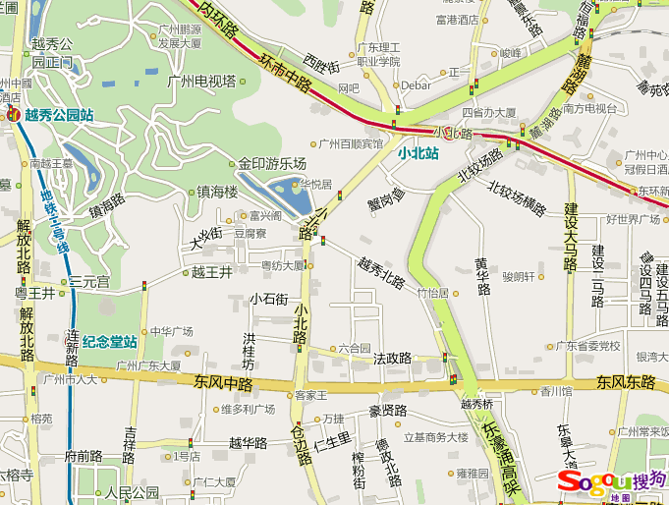
越秀宾馆
越秀宾馆总机：020-83108888。

